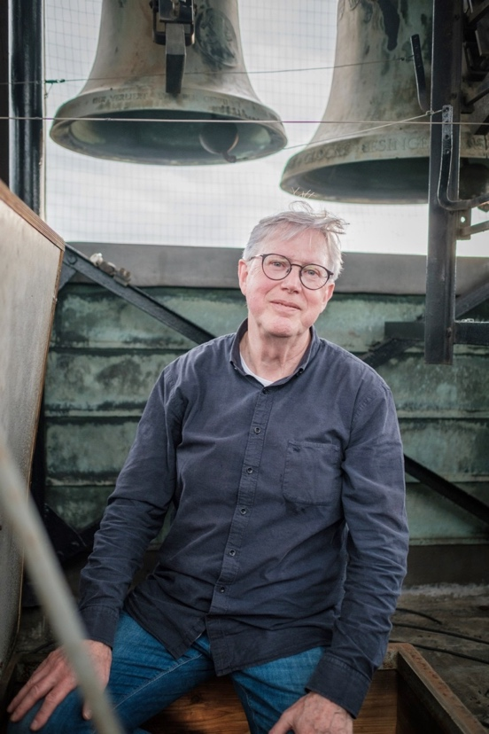

PROGRAMMA Venlo 28 juni 2025
Marcel Siebers (NL)
Beiaardier van Venlo, Doetinchem, Cuijk en Huissen

1 Suite in d voor Clavecimbel Georg Fr. Händel (1685-1759)
- Allemande – Menuet 1&2 – Courente

2 Prelude en Fuga over: Marcel Siebers (* 1955)
“Grosser Gott wir loben Dich”

3 Voor mijn Kleinzoons Marcel Siebers
- Berceuse für Merlijn
- Daneel’s Lullaby

4 Earth Song Michael Jackson (1958-2009)

5 Liebvolle Erinnerung Gunther Strothmann (* 1944)

6 Heal the World Michael Jackson

7 Air Johann Seb. Bach (1685-1750)

8 A Wither Shade of Pale Keith Reid & Gary Brooke
(1946-2023) (1945-2022)
9 The Piano Man Billy Joel (* 1949)

10 Old and Wise Allan Parsons (* 1948)

11 Cruella DeVil Melville Leven (1914-2007)

12 Thank You for the Music (ABBA) Benny Andersson & Björn Ulvaeus
(* 1946) (* 1945)
Bewerkingen:
1 & 7, Bernard Winsemius; 4, 6, 8,9 11 & 12, Marcel Siebers; 10, Christiaan Winter

Marcel Siebers (1955) studeerde piano bij o.a. Janine van Mever en behaalde zijn diploma aan het Arnhems Conservatorium in 1980. Verder volgde hij daar een directiecursus en compositielessen. Hij studeerde aan de Nederlandse Beiaardschool te Amersfoort bij
Arie Abbenes en behaalde in 1995 het Master-diploma. Marcel Siebers is beiaardier van de gemeente Cuijk, Doetinchem, Venlo en Huissen.
In 2008 ontving hij (de 1ste) Cultuurprijs van de gemeente Cuijk en in 2016 kreeg hij de ‘Bronzen Merlet’ uitgereikt voor zijn culturele verdiensten voor diezelfde gemeente.

